**Mã hóa kênh**, mã hóa kiểm soát lỗi chuyển tiếp, là một quá trình phát hiện và sửa lỗi bit trong các hệ thống truyền thông số.

Về bản chất, mã hóa nguồn là quá trình rút ngắn các bit tín hiệu dư thừa để có thể sử dụng tối đa dung lượng của kênh truyền. Nguồn thông tin có thể là dữ liệu thoại, số liệu hay hình ảnh. Tín hiệu đươc mã hóa thành các bit thông tin theo những quy tắc khác nhau.

Còn mã hóa kênh thực chất là quá trình chèn thêm các bit dư vào chuỗi ký tự, với mục đích bảo vệ dòng tín hiệu khỏi nhiễu, dùng để phát hiện và sửa lỗi.

Quá trình xử lý này thường bao gồm việc bổ sung các bit phát hiện lỗi và các bit bảo vệ lỗi, cùng với việc sắp xếp lại thứ tự bit để truyền.

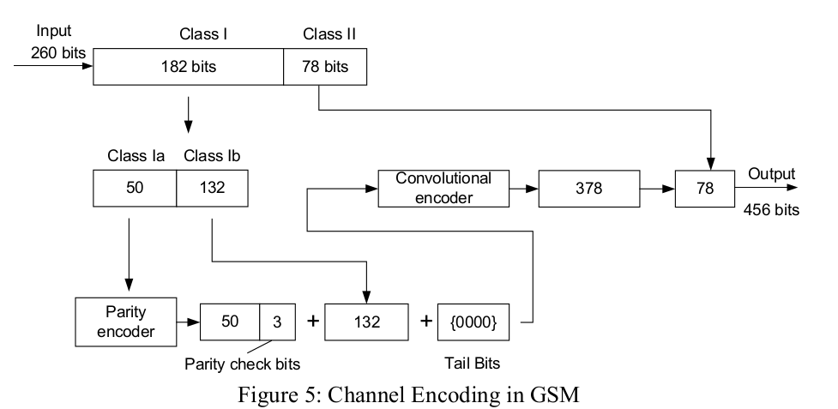

Có nhiều chuẩn mã hóa được dùng trong GSM tùy thuộc vào cách truyền( ví dụ TCH/FS).

TCH/FS có 260 bits thông tin, bao gồm 182 bits ở class 1(protected bits) và 78 bits ở lớp 2(no protection). Trong 182 bits ở class 1 có 50 bit thuộc class 1A và 132 bits ở class 1B. 50 bits ở class 1A được mã hóa chẵn lẻ. Mã hóa chẵn lẻ được sử dụng trong GSM là mã tuần hoàn hệ thống(systematic cyclic encoder). 3 bit check được thêm vào cuối. Sau khi được mã hóa thì 53 bit được kết hợp với Class 1b và cộng thêm 4 bits đuôi. Tổng số bit là 189. Block này sẽ được gửi đến bộ **mã hóa chập**. bộ mã hóa chập sẽ lấy k bits input và cho ra n bits output. Tỉ lệ của bộ mã hóa được định nghĩa là k/n, trong hệ thống GSM là ½, tức là cứ 1 đầu vào thì có 2 đầu ra. Trong mã hóa chập, đầu ra không chỉ phụ thuộc vào bit đầu vào hiện tại được mã hóa, mà còn phụ thuộc vào trạng thái của bit trước .

Số lượng bit đầu vào cần thiết trong việc xử lý bit đầu ra được mã hóa được gọi là độ dài ràng buộc của bộ mã hóa. GSM chỉ định độ dài ràng buộc là 5.

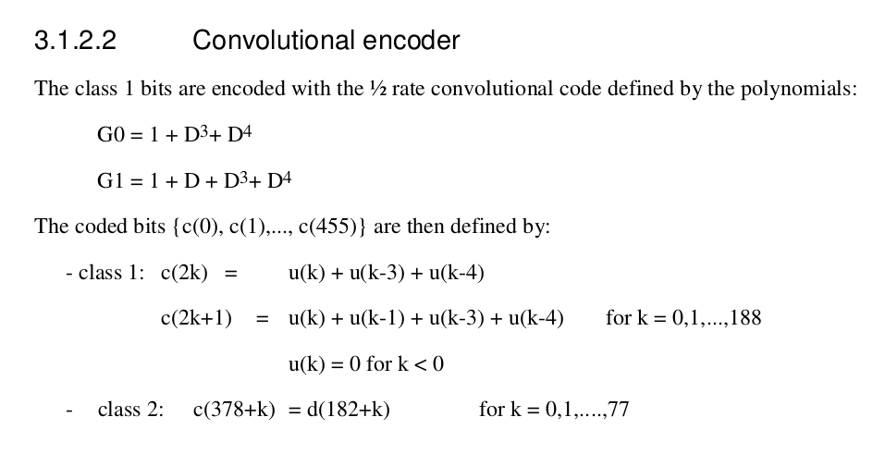

Sau khi mã hóa chập, 189 bits đầu vào sẽ thành 378 bits đầu ra, những bit đầu ra này sẽ kết hợp với 78 bit ở class 2. Như vậy từ 260 bits đầu vào, sau quá trình mã hóa ch sẽ có 456 bit đầu ra.

Giải mã chập(convolutional decoding ) có thể thực hiện thông qua thuật toán Viterbi.

**Interleaving**

Có 2 loại interleaving trong GSM: Diagonal Interleaving và Rectangular Interleaving. Diagonal Interleaving được sử dụng cho speech interleaving và data interleaving. Rectangular interleaving được sử dụng cho Control Interleaving.

Bộ dữ liệu đến từ mã hóa kênh sẽ được xáo trộn thành các cụm(burst). Mục đích của quá trình này là để đảm bảo rằng các lỗi xuất hiện trong một khối dữ liệu là không tương quan. 456 bit đầu ra của mã hóa kênh được chia vào 8 subblocks với 57 bits cho mỗi block. convolutional code tốt hơn trong việc sửa chữa những lỗi bit riêng lẻ còn interleaving thì làm tốt trong trường hợp là burst. Nếu 1 block bị mất do lỗi cụm, 7 block còn lại sẽ có đủ thông tin để khôi phục thông tin. Mỗi khe thời gian sẽ mang 2 sub-block.

**Burst structure**

Trong GSM có 4 loại burst: Normal burst(NB), Frequency correction burst(FB), Synchronization Burst(SB) và Access burst(AB).

Trong đó Normal burst là burst dữ liệu, dùng cho cả uplink và downlink. Normal burst được sử dụng cho các giao tiếp tiêu chuẩn giữa basestation vaf mobile.

3 bit đuôi được thêm vào để thêm thời gian chuẩn bị cho transmitter.

Ctrl: CHo biết loại dữ liệu trong trường trước đó.

TSC: có tổng cộng 8 chuỗi bit có thể sử dụng, mỗi chuỗi bao gồm 26 bits., chuỗi này cho phép mobile phân biệt giữa các cell khác nhau mà sử dụng cùng tần số….

...

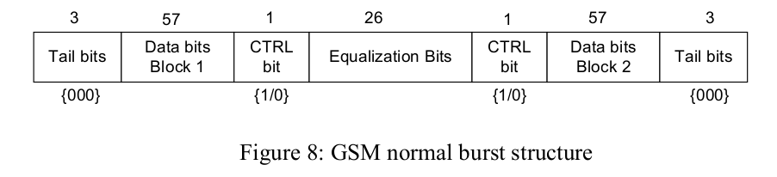 Equalization bits = Trainning sequence bits(TSC)

Ở trong GSM burst, có tổng cộng 148 bits. trong đó có 57*2=114 là bits dữ liệu.

**Differential encoding**

Output của GSM burst là các chuỗi bit nhị phân. Chuỗi này sẽ được ánh xạ từ RTZ sang NRZ trước khi đưa vào làm input của GMSK modulator. Task này được thực hiện bởi diferential encoding.

RZ or RTZ (return to zero)

NRZ( Non-return-to-zero)

Nó là một trong những mã hóa bảo vệ lỗi đơn giản nhất được thực hiện trên chuỗi cơ sở trước khi điều chế. Nó là kỹ thuật mã hóa mà theo đó, giá trị nhị phân được biểu thị bằng thay đổi tín hiệu thay vì trạng thái tín hiệu cụ thể.

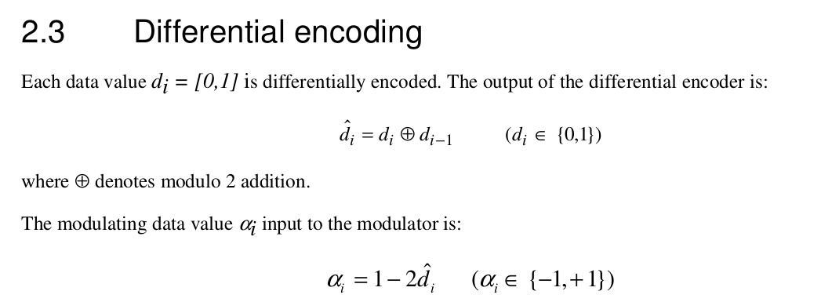

Sau khi mã hóa vi phân GSM burst, tín hiệu sẽ được điều chế GMSK, với BT=0.3, rate là 270.833 kb/s

**GMSK**

GMSK là điều chế MSK nhưng có thêm bộ lọc thông thấp Gausse để loại bỏ các thành phần có tần số cao . Để xét điều chế MSK, ta đi từ điều chế CPFS. Hay nói cách khác MSK là trường hợp đặc biệt của CPFSK.

Ta có tín hiệu điều chế của CPFSK như sau:

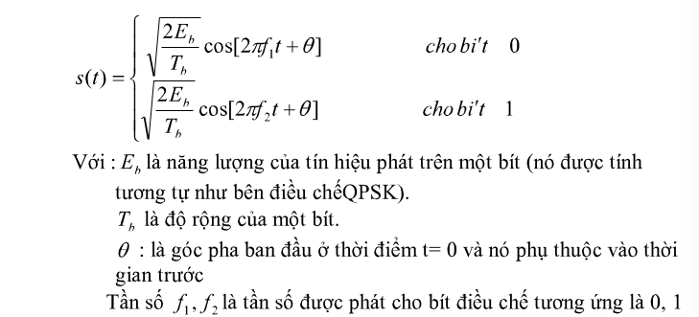

Ta có thể biểu diễn lại tín hiệu s(t) như sau:

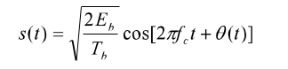

Với phi là pha của s(t) và nó là một hàm liên tục theo thời gian, khi đó s(t) cũng liên tục ở mọi thời điểm kể cả thời điểm chuyển đổi giữa các bit.

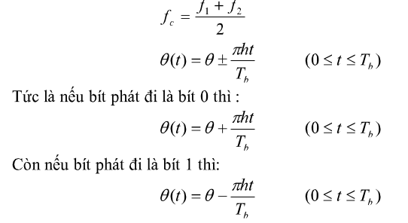với h=Tb(f1-f2): gdiffex cọi là tỉ lệ dịch tần so với tốc độ bit.

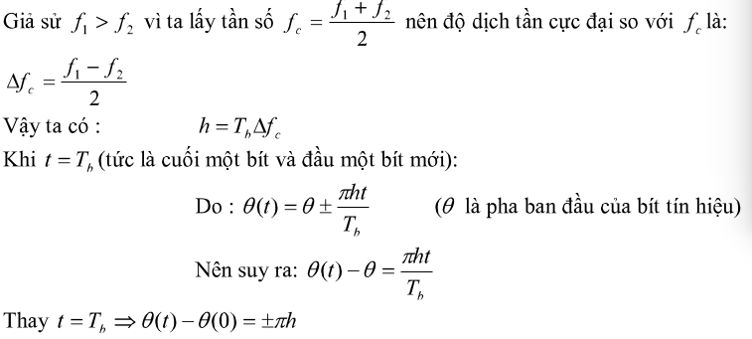

Nghĩa là nếu phát đi bit 0 thì pha cuối của chu kỳ bit lớn hơn pha đầu của chu kỳ bit là pi*h.(và nó tăng tuyến tính). Tương tự nếu phát đi là bit 1 thì pha cuối nhỏ hơn pha đầu là pi*h. (và nó cũng giảm tuyến tính).

Sự thay đổi phi(t) thể hiện sự thay đổi tần số giữa f1 và f2.

Ví dụ: Chuỗi bit là 0010111 với phi=0 thì ta được sơ đồ pha như sau:

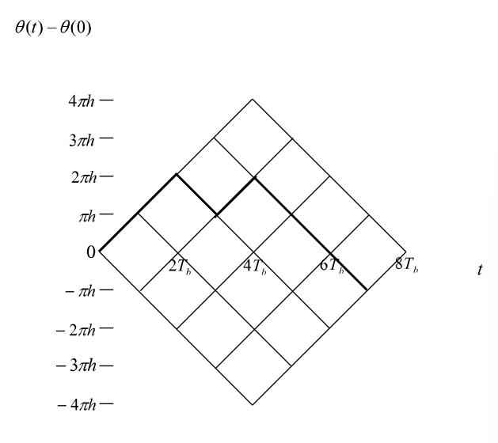

Tín hiệu diều chế s(t) có thể được phân tích

## Frame Structure

The GSM standard distinguishes between physical channels and logical channels. Logical channels carry user speech or data. Data or signalling messages can travel over different physical channels. Logical channels can be

* Traffic channels carrying user speech or data
  + The full rate channel (TCH/FS) has a net rate of 13 kbit/s.
  + The half rate channel (TCH/HS) has been under discussion for a long time.
  + TCH/F9.6, 4.8 and 2.4 provides data and fax communication at 9.6, 4.8 and 2.4 kbit/s respectively. The data occupies a full channel, but the strength or error protection differs.
  + TCH/H4.8 and 2.4 carry data over a half rate channel.
* Control Channels carrying network messages. Broadcast channels apply only to communication from base station to mobile.
  + Broadcast Control Channel (BCCH)
  + Frequency Correction Channel (FCCH)
  + Synchronization Channel (SCH)
* Common Control Channels (CCCH) support the set-up of a link between mobile terminal and base station.
  + The Random Access Channel (RACH) allows random access by the terminals to initiate a call set-up.
  + The base station can initiate a call using the Paging Channel (PCH)
  + The base station informs mobiles about which channel to use through the Access Grant Channel (AGCH)
* Dedicated Control Channels (DCCH) carry control messages between network and mobile.
  + The Standalone Dedicated Control Channel (SDCCH) is mainly for transfer of signalling between mobile and base station.
  + The Slow Associated Control Channel (SDCCH) is mainly used for message to maintain a link.
  + The Fast Associated Control Channel (FACCH) is similar to the SDCCH but has more data capacity. This is particularly needed whenever the mobile makes a handover from one cell to another. The FACCH "steals" transmit resources from the speech traffic channel.

The base station can accommodate these logical channels onto radio carriers in many different ways.

### Traffic Channel Frame Structure

This frame structure uses 26 frames to build a multi frame. Frames 0 to 11 and 13 to 24 carry speech or user data. Frame 12 is used as SACCH, Frame 25 is idle, allowing the base station to measure field strengths from mobiles in other cells, when needed for handovers. 26 frames last 120 msec.

### Signaling Frame Structure

The Signaling Frame Structure is a multiframe of 51 frames to accommodate control channels (FCCH, SCH, BCCH, CCCH) in the downlink and random access (RACH) in the uplink. The 51-multiframe lasts for 235.38 msec.

## Channel Coding

Speech or user data bits are protected using two concatenated codes. GSM has blocks of 260 bits, containing 50 class Ia bits, 132 class Ib bits and 78 Class II bits. The first step involves block coding. Three parity bits are added to allow error detection for the first 50 class Ia bits. 4 bits are added to the Class Ib bits. The 189 Class Ia and Ib bits are then convolutionally encoded at rate 1/2, i.e., the generate 378 code bits. The coder has constraint length K = 5. Five consecutive bits are used to create the transmit bits. Every time one bit is fed into the encoder, two bit appear at the output. The first output bit is the exor of the input bit with the third and fourth preceding bits. The second output bit is the exor of the input bit with its immediate preceding input bit and the third and fourth preceding bits.